ФЕДЕРАЛЬНОЕ ГОСУДАРСТВЕННОЕ АВТОНОМНОЕ

ОБРАЗОВАТЕЛЬНОЕ УЧРЕЖДЕНИЕ ВЫСШЕГО ОБРАЗОВАНИЯ

«НАЦИОНАЛЬНЫЙ ИССЛЕДОВАТЕЛЬСКИЙ УНИВЕРСИТЕТ

«ВЫСШАЯ ШКОЛА ЭКОНОМИКИ»

**Московский институт эле ктроники и математики им. А.Н. Тихонова**

Департамент электронной инженерии

**Конструкторская документация к проекту 601  
«Умный контрольно-пропускной пункт»**

Москва 2021 г.

Оглавление

Компоненты 3

Архитектура 9

# Компоненты

Аппаратная часть нашего проекта был выполнен на основе микроконтроллера Arduino Uno, с возможностью перехода на Arduino Nano или Arduino Mega из-за их совместимости и достаточного количества датчиков, с помощью которых и строится функционал нашей системы.

Список устройств и компонентов, используемых для создания аппаратной части нашей системы:

* Микроконтроллер Arduino Uno.

Рисунок 1. Микроконтроллер Arduino Uno

* Изображение выглядит как электроника

  Автоматически созданное описание Датчик температуры и влажности.

Рисунок 2. Датчик температуры DHT11

* Светофор.

Рисунок 3. Светофор

* Изображение выглядит как электроника, микрофон

  Автоматически созданное описаниеДатчик расстояния  HC-SR04

Рисунок 4. Датчик расстояния  HC-SR04

* Датчик газа MQ-2

Рисунок 5 .Датчик газа MQ-2

* 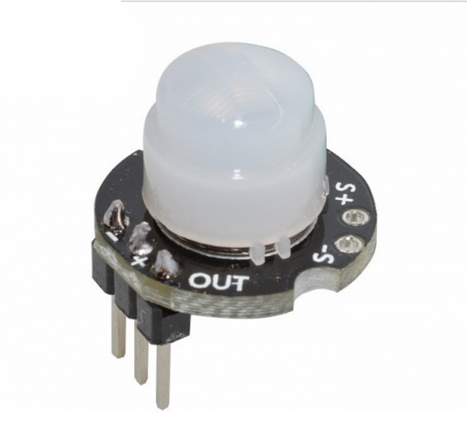Датчик Движения SR602

Рисунок 6. Датчик Движения SR602

* 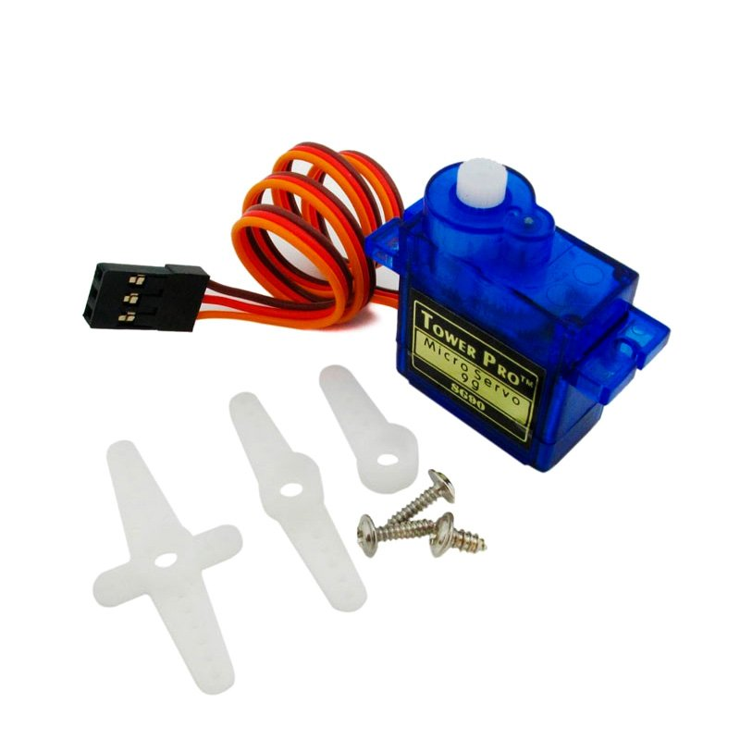Сервопривод SG90

Рисунок 7. Сервопривод SG90

* 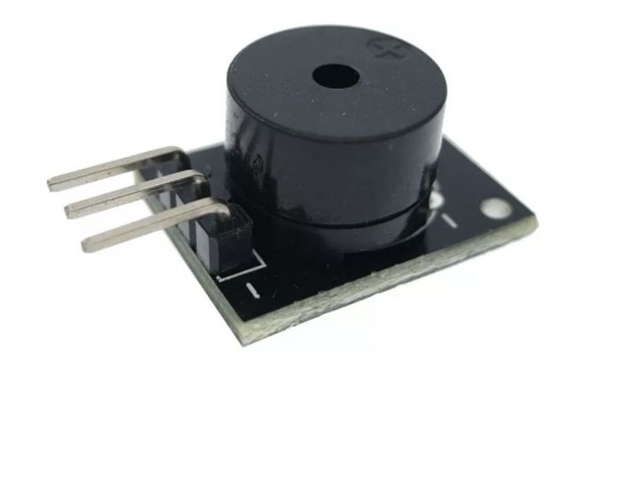Пассивный динамик зуммер

Рисунок 8. Пассивный динамик зуммер

* USB to UART преобразователь

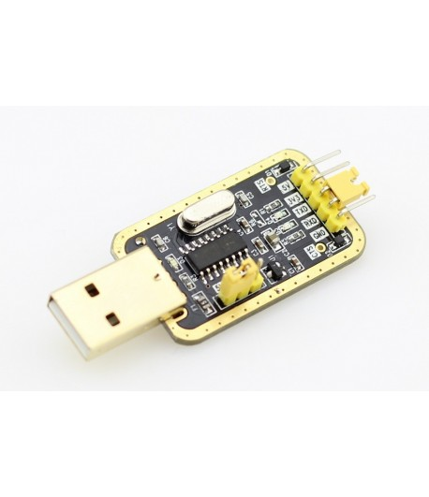

Рисунок 9. USB to UART преобразователь

В данный список мы не включили такие позиции как адаптер питания, светодиоды, соединительные провода и тд. Т.к это расходный материал и они могут быть легко заменены без особо значимых изменений в схеме.

# Архитектура

С учетом всех выставленных требований мы построили принципиальную схему нашей системы, они приведена ниже:

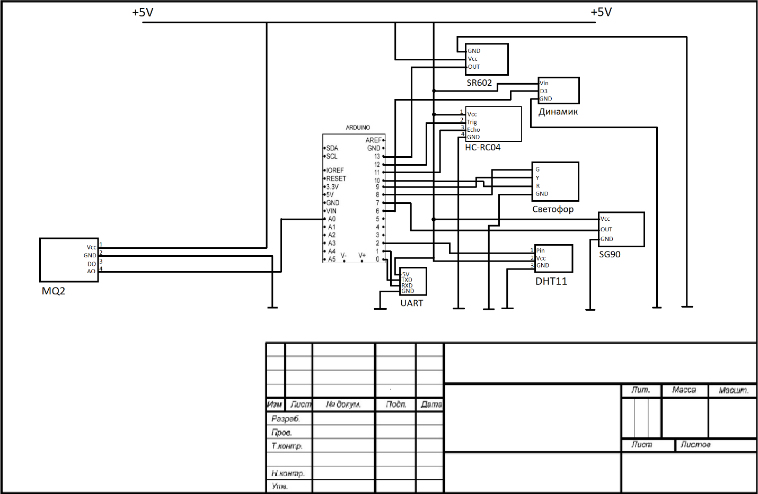

Рисунок 10. Схема электрическая принципиальная

В данной схемы мы отобразили принципы подключения всех датчиков и прочих девайсов для корректного функционирования нашей системы. При использования аналогичной платы данная схема будет тоже верна, поскольку названия портов и их функционал никак не изменятся.